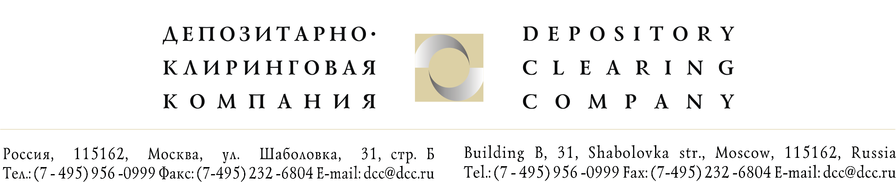

Исх. № 3159/и  От 29.07.2026 г. | Клиентам ДКК

Уважаемые господа!

В ЗАО "Депозитарно-Клиринговая Компания" поступили изменения в Обязательное предложение о приобретении ценных бумаг ОАО "Волжский абразивный завод" по предложению акционера CUMI INTERNATIONAL LIMITED ("КУМИ ИНТЕРНЭШНЛ ЛИМИТЕД").
Заявления на продажу акций принимаются в течение 75 дней (до 23 января 2008 года).
Предлагаем вашему вниманию:
- Изменения в Обязательное предложение;
- Рекомендации Совета директоров;
- Форма Заявления Физ. лица;
- Форма Заявления Юр. лица;
- Оценка рыночной стоимости;
- Дополнения к банковской гарантии.

Группа корпоративной информации ДКК.

